Родники.
На территории Чапаевского посёлка г.Чебоксары в лесном массиве есть несколько родников. Первый, что недалеко от дачного участка КСТ «Волга», существует уже много лет (с 1960 года). Когда-то этот родник был благоустроен по инициативе учителя географии школы №7 Седяева А.П. и завода имени В.И.Чапаева. На месте родника работники завода поставили бетонный блок с металлической трубой, установили железную крышу треугольной формы. На спуске к этому роднику (родник находится на дне оврага) установили бетонные ступеньки и железные перила. Жители посёлка могли пользоваться родником в любое время года. На данный момент территория родника заросла травой.
Второй родник находится за территорией завода, за подсобным хозяйством. Благоустройством родника в 60-70 – ые годы занимался завод. Сейчас родник находится в запустении, водой из этого источника люди не пользуются.
Третий родник находится в 2,5-3 км от территории завода и посёлка. Так как он удалён от жилого массива, то его территория не так загрязнена. По инициативе жителей поселка, завода имени В.И.Чапаева родник был подготовлен для взятия воды.
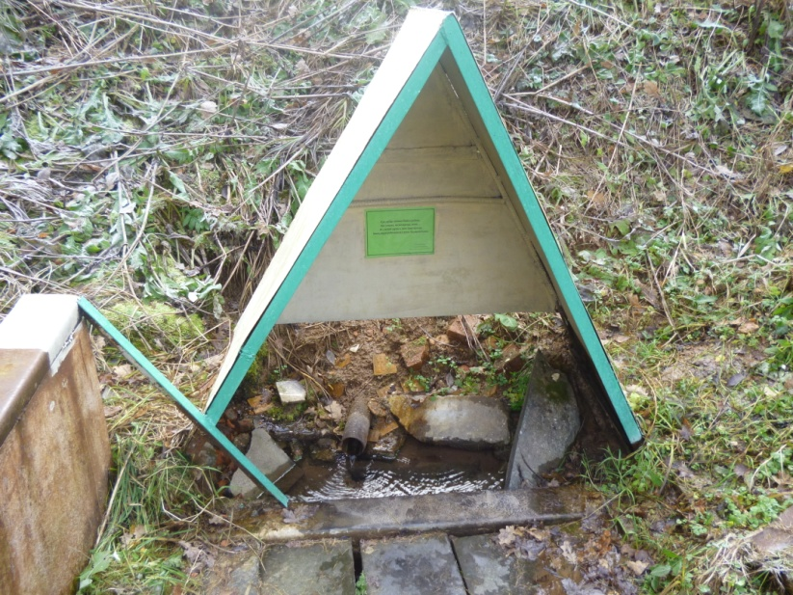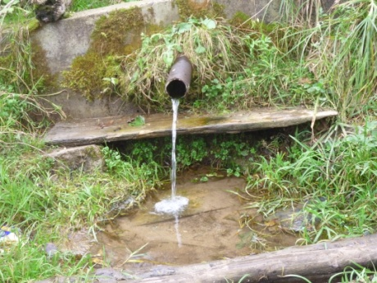
1 родник 2 родник
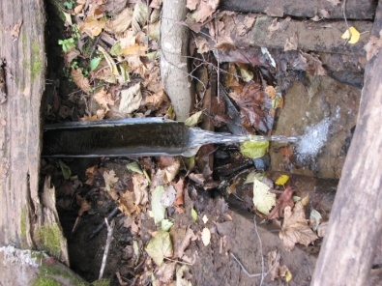
3 родник
Работу выполнили учащиеся 7а класса Владимирова Мария, Иванова Анастасия.

